ESPECIFICACIONES TÉCNICAS
“ADQUISICION E INSTALACION DE GALPON DESMONTABLE PREFABRICADO PARA LA UNIDAD DE ALMACENES DE LA VPNO- DAOR

N° ÍTEM | DETALLE | CANTIDAD | UNIDAD DE MEDIDA
1 | GALPON DESMONTABLE PREFABRICADO, PARA ALMACENES  13,00M. X 15,00 m. Total Superficie 195,00 m².  MEZANNE: (13.00 ANCHO X 8,00 LARGO). | 1. | Glb.

- CARACTERISTICAS

CARACTERÍSTICAS DEL BIEN
A continuación, se describen las especificaciones técnicas a seguir para la adquisición de Galpón Desmontable
Prefabricado con Mezaninne.

Dimensiones:
La estructura del Galpón Desmontable Prefabricado PARA ALMACENES deberá tener una dimensión mínima de:
DETALLE | SUPERFICIE M2
EL GALPON PARA ALMACENES deberá las siguientes dimensiones como mínimo:  Ancho: 13,00 metros (medida exterior)  Largo: 15,00 metros (medida exterior)  Mezanne: (13.00 ancho x 8,00 largo) con chapa antideslizante.  Altura en su eje central 7,25 METROS +/-(10 CM) | 195,00

- CARACTERÍSTICAS TÉCNICAS DEL GALPON:

- Estructura del Galpón y cubierta desmontable prefabricada Rectarco tipo Almacén, en acero de alta resistencia de 0.70mm de espesor.
- Con una capacidad de soporte de vientos de hasta 144.84Kph.
- Con capacidad de soporte en caso de sismo de hasta 7 grados en la escala de Richter.
- Accesibilidad de ampliación por ser una estructura modular, al solo tener que aumentar arcos curvos.
- Durabilidad mayor a 20 años.
- Fabricado con sistema modular 100% apernado, auto portante de rápido armado, desarmado y fácil de trasladar. Todas las uniones son con pernos, tuercas y arandelas para facilidad de transportar, desarmar, agrandar, achicar y relocalizar múltiples veces. La chapa de acero de gran espesor actúa como estructura y revestimiento.
- grado: norma s45ogd
- resistencia a la tracción: 450 MPA mínimo
- rango de resistencia general: 565 a 720 MPA
- revestimiento anticorrosivo: 55% al-zn COATED STEEEL, ALUZINC (GALVALUME) recubrimiento tipo inmersión en caliente 100grxm2
- ESPESOR DE CHAPA: La chapa a utilizar debe tener un espesor de 0.70mm, equivalente a casi el doble del espesor más comúnmente usado en el mercado local para revestimientos
- PINTURA: Adicionalmente al revestimiento el material está pintado al horno con pintura color blanca de 22 micrones en el exterior y color gris de 5 micrones en interior.
- Revestimiento de techo, pared y cierres en acero galvanizado de alta resistencia, con revestimiento Zincalum y pintado al horno con pintura epódica color blanco con espesores desde 0.80mm hasta 2.0mm aprox.
- Anclaje desmontable en acero de 3.00mm de espesor con pernos de expansión
- Anclaje permanente con fundación tipo zapata corrida de hormigón armado

- ESPECIFICACIONES TECNICAS

LAS SIGUIENTES ESPECIFICACIONES TÉCNICAS DESCRIBEN CADA UNA DE LAS INSTALACIONES, Y TIPOS DE MATERIALES A INSTALARSE, PARA EL MONTAJE DE LA ESTRUCTURA DEL GALPÓN DESMONTABLE PREFABRICADO PARA ALMACEN Y SUS ÁREAS INTERNAS, POR LO CUAL ES IMPORTANTE QUE EL CONTRATISTA O PROVEEDOR CONSIDERE CADA UNO DE LOS SIGUIENTES PUNTOS:

EL PROPONENTE DEBERÁ CONSIDERAR ESTOS REQUERIMIENTOS PARA ARMAR SU PROPUESTA.

tareas previas a la instalación del galpón prefabricado, que MÍNIMAMENTE COMPRENDE:
- ADECUACIÓN DEL ÁREA DE TRABAJO
- limpieza y adecuación del ingreso al área de trabajo.
- Todo trabajo a ejecutarse, previamente debe ser coordinado con el personal designado de YPFB.
- La empresa deberá disponer de un almacén fuera de las instalaciones de YPFB (si aplica), para almacenar los materiales que componen el galpón prefabricado.
EL PROPONENTE PARA ARMAR SU PROPUESTA DEBE CONSIDERAR QUE, EL ADJUDICADO PROPORCIONARA TODOS LOS MATERIALES, HERRAMIENTAS Y EQUIPO NECESARIOS PARA LA EJECUCION DE LOS TRABAJOS REQUERIDOS, PREVIA AUTORIZACION DEL FISCAL DEL SERVICIO DEL PERSONAL DESIGNADO POR YPFB.

- DEMOLICIÓN DE 1 GALPÓN. -

ESTA ACTIVIDAD PREVIA COMPRENDE LOS TRABAJOS DE DEMOLICIÓN DE LA MITAD DE UN GALPÓN EL ÁREA DONDE SE MONTARÁ LA NUEVA ESTRUCTURA DE ALMACENAMIENTO, QUEDANDO EL ÁREA TOTALMENTE LIBERADA PARA INICIAR EL MONTAJE.

EN CUANTO AL PROCEDIMIENTO DE LA DEMOLICIÓN DEBE SER DERRIBADO 2 (DOS) MUROS LATERALES Y 1 (UN) FRONTAL DE LA PARTE QUE DA HACIA EL ÁRBOL DEL CUPESÍ MÁS LA CHURRASQUERA; ASIMISMO, DEBERÁ RETIRARSE LA CUBIERTA MÁS LAS ESTRUCTURAS QUE SUJETAN A ELLO Y POR ENDE LOS ESCOMBROS DEBERÁN SER RETIRADOS EN SU TOTALIDAD CON EL FIN DE EVITAR QUE SE DEJE ESCOMBROS EN EL LUGAR Y SE EJECUTE EL TRABAJO DE MANERA NORMAL.

PREVER TODAS LAS HERRAMIENTAS, EQUIPOS Y MAQUINARIA NECESARIOS PARA EFECTUAR LA RESPECTIVA DEMOLICIÓN Y RETIRO DE LOS ESCOMBROS.

ADEMÁS DE RETIRAR TODOS LOS ESCOMBROS DEL GALPÓN QUE VA A DEMOLERSE EN UNA MITAD DEBERÁ CONTEMPLARSE QUE DEBE TENER NUEVAMENTE UN CERRAMIENTO, POR LO QUE LA EMPRESA DEBERÁ CONTEMPLAR UN NUEVO MURO PARA CERRAR DICHO GALPÓN. LA EMPRESA DEBE INCLUIR TODOS LOS MATERIALES Y MANO DE OBRA PARA SU EJECUCIÓN.

POSTERIORMENTE TODOS LOS ESCOMBROS DEBEN SER BOTADOS A LOS VERTEDEROS CORRESPONDIENTES y AUTORIZADOS, NO DEJANDO NINGÚN ESCOMBRO EN LAS INSTALACIONES DE YPFB.
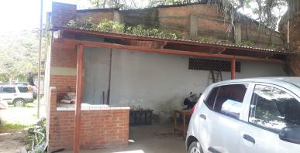
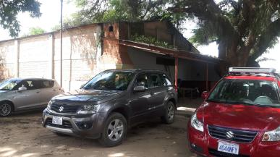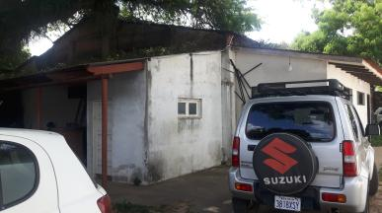
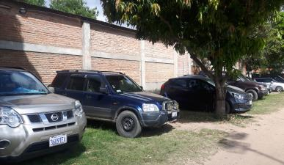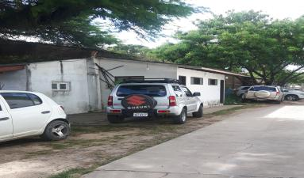
AREA DE DEMOLICION
EL PROPONENTE PARA ARMAR SU PROPUESTA DEBE CONSIDERAR QUE, EL ADJUDICADO PROPORCIONARA TODOS LOS MATERIALES, HERRAMIENTAS Y EQUIPO NECESARIOS PARA LA EJECUCION DE LOS TRABAJOS REQUERIDOS, PREVIA AUTORIZACION DEL FISCAL DEL SERVICIO DEL PERSONAL DESIGNADO POR YPFB.

  - OBRAS CIVILES
EL PROPONENTE PARA ARMAR SU PROPUESTA DEBE CONSIDERAR QUE, EL ADJUDICADO PROPORCIONARA TODOS LOS MATERIALES, HERRAMIENTAS Y EQUIPO NECESARIOS PARA LA EJECUCION DE LOS TRABAJOS REQUERIDOS, PREVIA AUTORIZACION DEL FISCAL DEL SERVICIO DEL PERSONAL DESIGNADO POR YPFB.

    - REPLANTEO Y TRAZADO
EL REPLANTEO Y TRAZADO SERA REALIZADO POR EL CONTRATISTA CON ESTRICTA SUJECIÓN A LAS DIMENSIONES E INDICACIONES DE LOS PLANOS CORRESPONDIENTES.
PREVIO A LA EJECUCION DEL TRABAJO SE DEBERA INFORMAR AL FISCAL DEL SERVICIO PARA SU AUTORIZACION.
EL REPLANTEO DEBERÁ EFECTUARSE NECESARIAMENTE CON PRECISIÓN COMPROBADA, A OBJETO DE OBTENER ALINEACIONES Y NIVELACIONES PERFECTAS. LOS EJES DE LAS FUNDACIONES SE MATERIALIZARÁN MEDIANTE LIENZAS O ALAMBRE DE AMARRE FIJADOS MEDIANTE CLAVOS, MOJONES O CABALLETES DE MADERA ANCLADOS EN EL TERRENO Y UBICADOS A DISTANCIAS NO MENORES DE 1.5 M DEL TRAZADO.
LA EMPRESA ADJUDICADA PROVEERÁ TODOS LOS MATERIALES, HERRAMIENTAS Y EQUIPO NECESARIOS, TANTO PARA EL REPLANTEO Y TRAZADO A EJECUTARSE, IGUALMENTE ESTARÁN A SU CARGO LOS GASTOS QUE DEMANDEN LA EJECUCION.

    - RETIRO DE CAPA VEGETAL. –

SE DEBERÁ RETIRAR TODA LA TIERRA VEGETAL, GRAMAS, OBSTÁCULOS Y BASURA EXISTENTE EN EL ÁREA DE LA CONSTRUCCIÓN EN FORMA HORIZONTAL PARA NO CONTAMINAR EL RESTO DEL SUELO, ANTES DE PROCEDER AL REPLANTEO DE LA EJECUCIÓN DE OBRA, HASTA UNA PROFUNDIDAD DE 10 CM. COMO MÍNIMO O HASTA ENCONTRAR UN NUEVO TIPO DE SUELO ENTONCES SE RECOMIENDA NIVELAR EL TERRENO HORIZONTALMENTE PARA DEJAR ESTE EN CONDICIONES ÓPTIMAS. EL MATERIAL RETIRADO (CAPA VEGETAL) DEBERÁ SER TRANSPORTADO FUERA DE LOS LÍMITES DEL TERRENO MEDIANTE VOLQUETAS O CAMIONES.
LOS NIVELES QUE FIGUREN EN EL PLANO GENERAL, ESTARÁN REFERIDOS A UNA COTA 0,00 QUE FIJARA EN EL TERRENO Y QUE SE MATERIALIZARÁ EN EL MISMO CON UNA ESTACA DE REFERENCIA, QUE A TAL EFECTO DEBERÁ COLOCAR EL CONTRATISTA BAJO SU EXCLUSIVO CARGO Y CUYA PERMANENCIA E INMOVILIDAD PRESERVARA.

    - FUNDACIONES DE COLUMNAS
Las fundaciones (ZAPATAS Y VIGAS DE ARRIOSTRE según PLANO Y/O FORMULARIOS DE PRESENTACION DE PROPUESTAS) deberán encontrarse en suelo firme, el cual deberá ser compactado con saltarín, en caso de no encontrar suelo firme, se puede mejorar el suelo mediante cambio de suelo debidamente compactado o con un contra piso de piedra. Previo hormigonado de la zapata se conformará una carpeta de limpieza con hormigón pobre de 5 cm de altura y deberá ser mayor en 10 cm a cada lado de la fundación.
fundaciones de hormigón armado tipo H21.
La preparación del Hormigón se efectuará en mezcladoras mecánicas, libre de vegetales, cascote, tierra suelta o cualquier otro material ajeno que pueda ser dañino a la preparación del Hormigón.
El Hormigón que no haya sido utilizado dentro de los 30 minutos después de la introducción del agua a la mezcla, debe ser desechado y no será aceptado por YPFB. En ningún caso se permitirá que en un mismo vaciado de Hormigón se use cemento de diferentes marcas.

El curado del hormigón SERA responsabilidad DEL PERSONAL DE LA EMPRES ADJUDICADA, para lo cual, deberá instruir a una persona DE SU EQUIPO REALIZAR EL CURADO CORRRESPONDIENTE DE LA ESTRUCTURA.

    - RELLENO, NIVELACIÓN Y COMPACTACIÓN. -

POSTERIOR AL RETIRO DE LA CAPA VEGETAL, SE DEBERÁ RELLENAR EL ÁREA HASTA ALCANZAR UNA ALTURA QUE EVITE EL INGRESO DE AGUA AL ALMACEN.
LOS TRABAJOS CORRESPONDIENTES A LA NIVELACIÓN Y COMPACTACIÓN CONSISTEN CON LA DISPOSICIÓN DE TIERRA DEL MISMO LUGAR, ESTA DEBERÁ SER DEBIDAMENTE COMPACTADA, EN LOS LUGARES INDICADOS EN EL PROYECTO, PARA NIVELAR Y DARLE PENDIENTE EN EL ÁREA NECESARIA PARA EL TRABAJO A REALIZAR.
EL MATERIAL RELLENO SERÁ RIPIO BRUTO, SIN CONTENIDO DE MATERIA ORGÁNICA, EL MATERIAL GRUESO NO DEBERÁ EXCEDER LOS 5 CM. EL MATERIAL DE DEBE SER HUMEDECIDO Y COMPACTADO EN CAPAS HORIZONTALES, NO MAYORES A 30 CM. LA COMPACTACIÓN DEBERÁ SER REALIZADA POR MEDIOS MECÁNICOS COMO SALTARINES, RODILLO VIBRATORIO PEQUEÑO O PLACA VIBRATORIA. EL GRADO DE COMPACTACIÓN DEBERÁ GARANTIZAR QUE NO EXISTIRÁN DEFORMACIONES EN LA ESTRUCTURA A IMPLEMENTAR.


El área donde se implementará el galpón

    - PISO DE CEMENTO DE ALTO TRAFICO DE 10 CM DE ALTO
Sobre el suelo compactado, se deberá ejecutar una losa DE CEMENTO, de 10 cm de espesor, con una malla electrosoldada.
La preparación del Hormigón se efectuará en mezcladoras mecánicas, libre de vegetales, cascote, tierra suelta o cualquier otro material ajeno que pueda ser dañino a la preparación del Hormigón.
El Hormigón que no haya sido utilizado dentro de los 30 minutos después de la introducción del agua a la mezcla, debe ser desechado y no será aceptado por YPFB. En ningún caso se permitirá que en un mismo vaciado de Hormigón se use cemento de diferentes marcas.
EL CURADO DEL HORMIGÓN SERA RESPONSABILIDAD DEL PERSONAL DE LA EMPRES ADJUDICADA, PARA LO CUAL, DEBERÁ INSTRUIR A UNA PERSONA DE SU EQUIPO REALIZAR EL CURADO CORRRESPONDIENTE DE LA ESTRUCTURA.
La losa deberá tener un acabado adecuado para la colocación de piso cerámico.
    - ACERA
CONSTRUCCION DE ACERA PARA EL FRONTIS Y LATERAL NORESTE (AMBOS INGRESOS AL ALMACEN), LA MISMA QUE DEBERA SER EJECUTADA CON LADRILLO ADOBITO ENTRAMADO Y CARPETA DE NIVELACION DE HORMIGON SIMPLE.

  - ESTRUCTURA METALICA
EL PROPONENTE PARA ARMAR SU PROPUESTA DEBE CONSIDERAR QUE, EL ADJUDICADO PROPORCIONARA TODOS LOS MATERIALES, HERRAMIENTAS Y EQUIPO NECESARIOS PARA LA EJECUCION DE LOS TRABAJOS REQUERIDOS, PREVIA AUTORIZACION DEL FISCAL DEL SERVICIO DEL PERSONAL DESIGNADO POR YPFB.

MONTAJE E INSTALACION GALPON DESMONTABLE PREFABRICADO: ÍtemS determinados para el montaje e Instalación del Galpón desmontable prefabricado.

    - ESTRUCTURA METÁLICA DE ACERO
Todos los elementos estructurales metálicos (COLUMNAS EXTERNAS, ANCALJES, SUJECION, PERFIL GUIA “U” PARA MUROS INTERNOS). deberán estar conformados por perfiles de acero de alta resistencia, cubiertos con pintura EPOXICA.
En caso de que se requieran perfiles de dimensiones especiales y éstos no fueran obtenibles en el mercado, podrán remplazarse por perfiles de chapas laminadas o soldadas construidos con acero A36, la soldadura deberá estar bajo norma con los registros aprobados por personal calificado.
las uniones entre columnas, DEBERÁN ser empernadas, para que, en caso de ser necesaria la reubicación del galpón, PARA SU FACIL traslaDO.
    - CUBIERTA PREFABRICADA AUTO PORTANTE TIPO ARCO
LA CUBIERTA PREFABRICADA AUTO PORTANTE ARCO será de chapa de acero galvanizado, con un espesor mínimo de 0.70 mm. APROX., protegido con pintura EPOXICA color blanco. El espesor de la pintura deberá ser mayor a los 20 micrones. Los traslapes entre chapas debe ser hermético para evitar goteras. La chapa deberá ser pre pintada.
Además, se deberá prever un aislante térmico y acústico, puede ser sistemas de poliuretano, film aluminio, fibra de vidrio, etc. También se puede optar por colocar el aislante sobre el cielo falso.gancho

  - MUROS
EL PROPONENTE PARA ARMAR SU PROPUESTA DEBE CONSIDERAR QUE, EL ADJUDICADO PROPORCIONARA TODOS LOS MATERIALES, HERRAMIENTAS Y EQUIPO NECESARIOS PARA LA EJECUCION DE LOS TRABAJOS REQUERIDOS, PREVIA AUTORIZACION DEL FISCAL DEL SERVICIO DEL PERSONAL DESIGNADO POR YPFB.

    - CERRAMIENTOS TERMO ACUSTICO EXTERIOR E INTERIOR
Cerramiento con características Termo acústico, revestido con acero galvanizado pre pintado de color blanco MINIMO DE 22 micrones en el exterior y 5 micrones en interior.

  - SISTEMA TERMICO + ACABADO

EL PROPONENTE PARA ARMAR SU PROPUESTA DEBE CONSIDERAR QUE, EL ADJUDICADO PROPORCIONARA TODOS LOS MATERIALES, HERRAMIENTAS Y EQUIPO NECESARIOS PARA LA EJECUCION DE LOS TRABAJOS REQUERIDOS, PREVIA AUTORIZACION DEL FISCAL DEL SERVICIO DEL PERSONAL DESIGNADO POR YPFB.

    - REVESTIMIENTO INTERNO PVC
provisión e instalación DE REVESTIMIENTO DE PVC PARA AISLAMIENTO TERMO ACUSTICO DEL CIELO FALSO DE PVC Y PARED DE PVC DE 10 MM. DE ESPESOR. DE FÁCIL INSTALACIÓN, IMPERMEABLE, RESISTENTE A AGENTES QUÍMICOS, AUTO EXTINGUIBLE Y BUEN ASPECTO ESTÉTICO.

    - TECHO TERMOAISLANTE PANELIZADO (OFICINA Y BAÑO)
PROVISIÓN E INSTALACIÓN DE TECHO TERMO AISLANTE PANELIZADO DE POLIESTIRENO EXPANDIDO DE 50.00 MM DE ESPESOR DE PREPINTADO DE COLOR BLANCO EN AMBAS CARAS.

    - AISLANTE TERMICO DE MEMBRANA DE ALUMINIO
PROVISIÓN E INSTALACIÓN DE AISLANTE TERMO ACUSTICO DE MEMBRANA DE ALUMINIO DE CIELO Y PARED DE MEMBRANA DE ALUMINIO.

  - CARPINTERIA (VENTANAS Y PUERTAS)

EL PROPONENTE PARA ARMAR SU PROPUESTA DEBE CONSIDERAR QUE, EL ADJUDICADO PROPORCIONARA TODOS LOS MATERIALES, HERRAMIENTAS Y EQUIPO NECESARIOS PARA LA EJECUCION DE LOS TRABAJOS REQUERIDOS, PREVIA AUTORIZACION DEL FISCAL DEL SERVICIO DEL PERSONAL DESIGNADO POR YPFB.
    - VENTANAS

PROVISION E INSTALACION DE VENTANAS TIPO CORREDIZA DOBLE HOJA DE CARPINTERIA DE PVC, CON LAMINAS DE VIDRIO DE 4MM MINIMO DE ESPESOR (OFICINA Y BAÑO).

    - Puerta Peatonal Doble Abatible P-3 (1,40 X 2,00M.)
PROVISION E INSTALACION DE puerta prefabricada con características de aislamiento acústico, con chapa y barras anti pánico Y INCLUYE QUINCALLERIA.

    - Puerta panelizada para baño (0,70 X 2,00 M.)
PROVISION E INSTALACION DE Puerta termo acústica panelizada CON REVESTIMIENTO ANTICORROSIVO Y INCLUYE QUINCALLERIA.

    - PORTON CORREDIZO (3,00 X 3,00 M.)
PROVISION E INSTALACION DE PORTON METALICO DE 2 HOJAS CORREDIZAS, DE CARACTERISTICAS panelizada PREPINTADO COLOR BLANCO EN AMBAS CARAS CON UN ESPESOR APROX. DE 50 MM.

  - INSTALACION ELECTRICA

EL PROPONENTE PARA ARMAR SU PROPUESTA DEBE CONSIDERAR QUE, EL ADJUDICADO PROPORCIONARA TODOS LOS MATERIALES, HERRAMIENTAS Y EQUIPO NECESARIOS PARA LA EJECUCION DE LOS TRABAJOS REQUERIDOS, PREVIA AUTORIZACION DEL FISCAL DEL SERVICIO DEL PERSONAL DESIGNADO POR YPFB.

PROVISION E INSTALACION DE LAS conexiones eléctricas deberán estar bajo la Norma Boliviana NB 777.

- El cableado debe realizarse de acuerdo al formulario de propuestas y planos s de diseño, con cable apto para ser directamente enterrado armado, puede ser aislación XLPE-clase 5-marca MARLEW o similar.

- La tensión en el tablero desde donde se alimentará con energía eléctrica al galpón es de 380/220 VAC - 60 Hz (se considera estos datos para los aires acondicionados, iluminación y demás cargas eléctricas).
- El tablero desde donde se alimentarán los galpones debe ser instalado y provisto por la empresa adjudicada.
- Todo el trabajo, material y demás ítems relacionados con la instalación eléctrica debe ser realizado y provisto por la empresa adjudicada, esto incluye el tablero de llegada de energía eléctrica, con todas sus protecciones. Debe utilizarse conduit metálico liviano (tipo FEMCO) y accesorios FEMCO para las instalaciones exteriores y también en instalaciones interiores embutidas.
- Todo el sistema de iluminación, aires acondicionados, tomacorrientes cableados, etc., debe estar a cargo de la empresa adjudicada, esto incluye los alimentadores principales y secundarios, tableros protecciones, etc.
- La empresa adjudicada debe entregar el bien funcionando, YPFB no reconocerá ningún ítem adicional ni realizará ningún trabajo complementario.
- El aterramiento (malla de tierra) debe ser ejecutado hasta obtener un valor menor o igual a 5 ohm, luego recién conectarse a la malla principal de la planta en una cámara de inspección de la empresa adjudicada, previa verificación por personal de YPFB. Los puntos de conexión con la malla de todos los circuitos de tomacorrientes, aires acondicionados, duchas eléctricas, deben tener protección DIFERENCIAL con sensibilidad de 30 m.
- La empresa adjudicada debe actualizar los planos que sean afectados por la ubicación de los Galpones.
- Iluminación exterior: deben existir mínimo 6 puntos distribuidos en todo el perímetro como mínimo.
- Tableros principales:
- Acometida eléctrica con cable blindado con recubrimiento trifásico y monofásico.
- La acometida eléctrica se REALIZARÁ hasta el tablero principal más cercano del almacén.
- Tablero eléctrico metálico para empotrar incluye llaves térmicas y diferenciales con puesta a tierra.
- Térmico de industria Europea
- Sistema de iluminación interior y exterior
- Artefactos de iluminación de 80cm y 1.20cm con difusores de 2 x 36W o 2 x 18W.
- Luminarias tipo tortuga de salida en cada una de las puertas de ingreso para señalización e iluminación perimetral.
- Plaquetas de iluminación hermética. IP 65
- Sistema de tomacorrientes, con toma doble y de tierra.
- Placas tomacorrientes universales dobles con línea a tierra marca LONDON o similar, color blanco.
- Cables eléctricos marca COBRA o similar
- Placas de interruptores marca LONDON o similar, color blanco
- Salida de tomacorrientes para A/C
- Sistema de Aire Acondicionado
- Aire acondicionado frio/calor de 9.000BTUH 50/60Hz marca Westinghouse o similar
- Aire acondicionado frio/calor de 12.000BTUH 50/60Hz marca Westinghouse o similar.
- Extractor de aire para baños marca Ulix o similar.
- Jabalina eléctrica de cobre electrolítico puro con toma cables de bronce en su extremo
IMPORTANTE. - Todos los trabajos de instalaciones eléctricas a realizar deben ser conectados a las instalaciones existentes, y la empresa adjudicada debe entregar todo funcionando y llave en mano.
  - SISTEMA DE SEGURIDAD

EL PROPONENTE PARA ARMAR SU PROPUESTA DEBE CONSIDERAR QUE, EL ADJUDICADO PROPORCIONARA TODOS LOS MATERIALES, HERRAMIENTAS Y EQUIPO NECESARIOS PARA LA EJECUCION DE LOS TRABAJOS REQUERIDOS, PREVIA AUTORIZACION DEL FISCAL DEL SERVICIO DEL PERSONAL DESIGNADO POR YPFB.

El proveedor provisionara e instalara el siguiente. Equipamiento:
    - detector DE HUMO

PROVISIÓN E INSTALACIÓN DE detector DE HUMO QUE SERÁN UBICADOS EN EL TECHO DE ACUERDO A LOS PLANOS. DEBIENDO TENER UN MÉTODO DE LECTURA RÁPIDA FÍSICA DE CADA SENSOR Y DEBERÁ SER INSTALADO POR PERSONAL CALIFICADO.
    - EXTINTOR DE POLVO QUÍMICO TIPO ABC DE 8 KGR.

Consiste en la Provisión e Instalación de Extintores de Polvo Químico Tipo ABC de 8 kgr. Situados según planos adjuntos. Los extintores deben tener carga completa y estar listos para entrar en funcionamiento. Incluyen los elementos de señalización y fijación en muros. Todos los materiales deben contar con la aprobación del FISCAL DEL SERVICIO. Incluye también los accesorios de conexión, empotramiento y todos aquellos necesarios para su buen funcionamiento.
Se deberá presentar la documentación de respaldo como ser certificados de calidad, fichas técnicas u otro documento que avale que el producto ha sido fabricado bajo esos estándares, Garantía del extintor de 6 años contra defectos de manufactura otorgada por el fabricante.
  - INSTALACION HIDRAULICA Y SanitariA.
EL PROPONENTE PARA ARMAR SU PROPUESTA DEBE CONSIDERAR QUE, EL ADJUDICADO PROPORCIONARA TODOS LOS MATERIALES, HERRAMIENTAS Y EQUIPO NECESARIOS PARA LA EJECUCION DE LOS TRABAJOS REQUERIDOS, PREVIA AUTORIZACION DEL FISCAL DEL SERVICIO DEL PERSONAL DESIGNADO POR YPFB.
- La acometida hidrosanitaria de agua será con tubería de VPC de 1", conectada a la red principal existente en el predio DE LA VPNO.
- La red pluvial será de 4" hasta el punto de alcantarillado o red principal existente en el predio de LA VPNO.
- Tomas o puntos de agua para baterías de baño frío/caliente, con red de distribución interna.
- Las griferías DE MARCAS RECONOCIDAS
- Punto de agua fría, para cada accesorio sanitario
- Los artefactos serán asentados con pernos de fijación tanto en suelo como en paredes.
- LAVAMANO EMPOTRADO A MESON DE GRANITO, GRIFERÍA MONOCRONTROL DE DOBLE CROMADO, ASIMISMO LOS ACCESORIOS DE EQUIPAMIENTO: DISPENSER PLÁSTICO PARA TOALLA DE PAPEL, DISPENSER PLÁSTICO PARA JABÓN LÍQUIDO, ESPEJO. TODOS LOS ACCESORIOS CON CALIDAD COMPROBADA.
- INODORO DE TANQUE BAJO EN COLOR BLANCO CON TAPA Y ACCESORIOS DEL TANQUE, INCLUYENDO LA SUJECIÓN AL PISO, MEDIANTE PIEZAS ESPECIALES METÁLICAS CROMADAS FLEXIBLES, QUEDANDO PROHIBIDO EL USO DE "CHICOTILLOS DE PLOMO", PROVISIÓN Y COLOCACIÓN DE DISPENSADOR DE PAPEL HIGIENICO. EL BAÑO DEBERÁ SER DE MARCA RECONOCIDA Y DE CALIDAD COMPROBADA.
- Red de distribución de aguas blancas
- La red sanitaria será de PVC de diámetro 2" y 4" según normativa boliviana.
- Las cámaras de inspección serán de hormigón armado prefabricadas.

IMPORTANTE. - Todos los trabajos de las instalaciones hidrosanitaria, deben ser conectados a las instalaciones existentes, y la empresa adjudicada debe entregar todo funcionando y llave en mano.

  - EQUIPAMIENTO
EL PROPONENTE PARA ARMAR SU PROPUESTA DEBE CONSIDERAR QUE, EL ADJUDICADO PROPORCIONARA TODOS LOS MATERIALES, HERRAMIENTAS Y EQUIPO NECESARIOS PARA LA EJECUCION DE LOS TRABAJOS REQUERIDOS, PREVIA AUTORIZACION DEL FISCAL DEL SERVICIO DEL PERSONAL DESIGNADO POR YPFB.

    - SISTEMA DE CLIMATIZACION
PROVISION E INSTALACION DE AIRES ACONDICIONADOS TIPO SPLIT FRIO/ CALIENTE DE 12.000BTU Y 48.000 BTU 220 VAC 50 HZ, Y EL Extractor de aire para baños (SEGÚN PLANOS PARA EL SISTEMA DE CLIMATIZACION).

ADQUISICIÓNES E INSTALACIÓNES
La presente adquisición incluye la fabricación y montaje llave en mano de toda la estructura de Almacén, incluyendo todo lo detallado en las especificaciones técnicas descritas anteriormente que no son limitativas:
Instalación de plataforma y pisos interiores, instalaciones de galpones desmontable tipo Rectarco, incluyendo muros prefabricados, carpintería y cielo raso, Instalación eléctrica, aires acondicionado, Instalaciones sistema de seguridad, Instalación hidro-sanitaria
Por lo cual el proPONENTE debe CONSIDERAR QUE LA ENTREGA DE la estructura de almacenamiento DEBE SER lista para su uso.

PLANOS
tECNICO
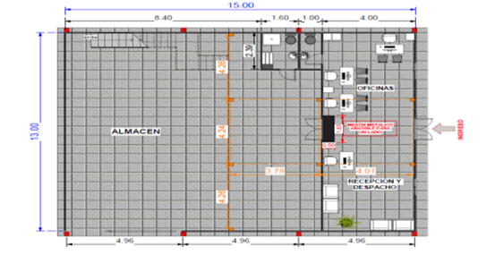

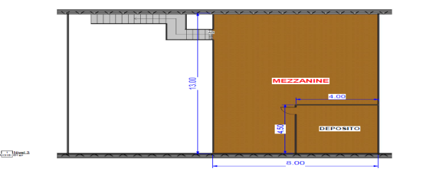

CORTE

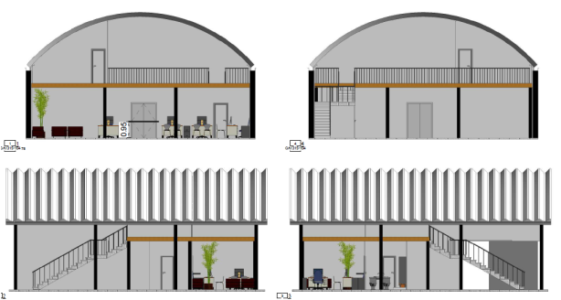

INSTALACIONES ELECTRICAS
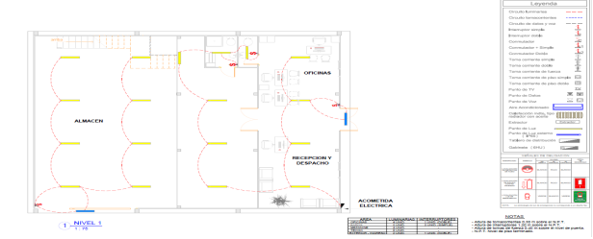

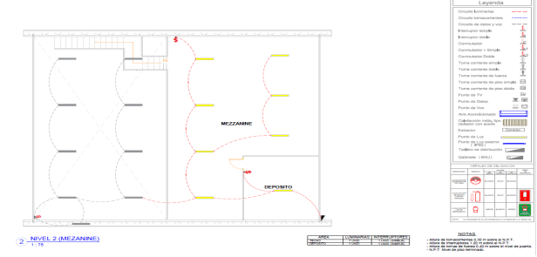

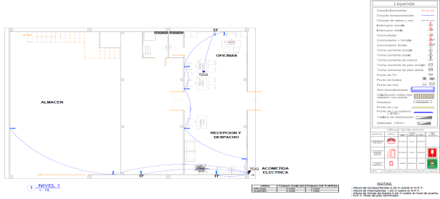

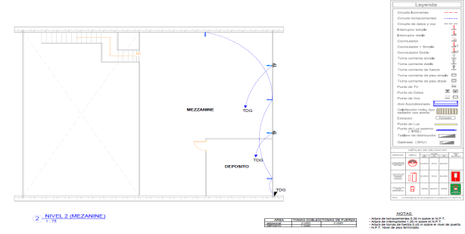

INSTALACIONES HIDRAULICAS Y SANITARIAS

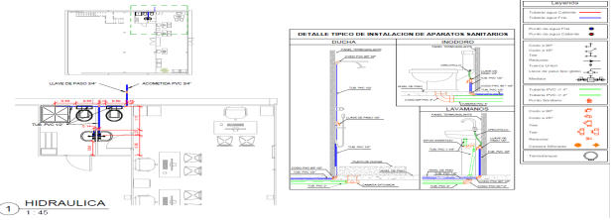

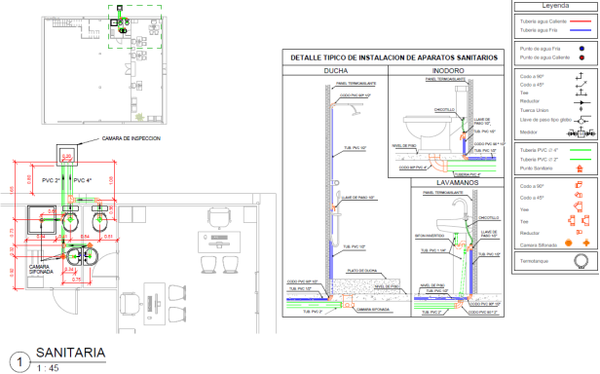
UBICACIÓN DEL PREDIO
Y.P.F.B- VPNO- DRAOR
3° Anillo Externo Barrio Las Palmas Calle Barcelona

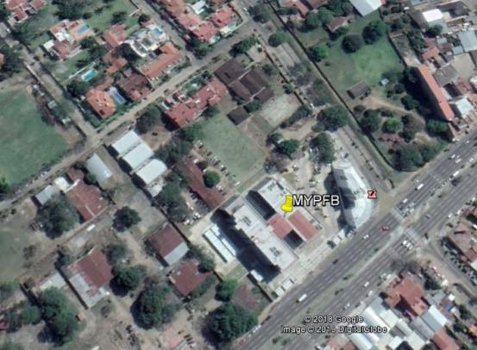
GALPON DESMONTABLE PREFABRICADO – ALMACENES VPNO - DAOR

EXPERIENCIA DEL PROVEEDOR
Experiencia General de la Empresa
Empresas legalmente establecidas, con un mínimo de 5 (cinco) años de antigüedad en el rubro.
Los documentos de respaldo a presentar podrán ser copias de: Certificado Electrónico NIT, o Certificado de Inscripción NIT, o Matricula de Comercio, o Certificado de actualización de la Matricula de Comercio.
Experiencia Específica de la Empresa
La empresa deberá contar con una experiencia especifica mínima de 3 (tres) Ventas o Montajes de Galpones Prefabricados u otra estructura de similares características.
Los documentos de respaldo a presentar podrán ser copias de: Notas de Entrega, o Actas de entregas, o certificado de conformidad, u otro documento similar que acredite la venta o montaje de la estructura citada.
El proponente deberá presentar los documentos en copia simple de los respaldos indicados en su declaración jurada o formulario de experiencia.

PLAZO DE ENTREGA
El plazo para la PROVISION E INSTALACION DEL GALPON DESMONTABLE PREFABRICADOS PARA LA UNIDAD DE ALMACENES DE LA VPNO- DAOR, es de Noventa (90) días calendarios computados a partir de la emisión de la orden de inicio, previa firma de contrato.

- CONDICIONES REQUERIDA PARA EL BIEN
ESTIMACION DE CALCULO (NO EVALUABLE)
CUADRO RESUMEN NO EVALUABLE, CON ASPECTO REFERENCIAL PARA EL COMPUTO Y ESTIMACION DE COSTOS.
- OBRAS CIVILES
Ítem | Cant. | Und. | A R T I C U L O
01 | 195,00 | m2 | REPLANTEO
02 | 195,00 | m2 | RETIRO DE CAPA VEGETAL (10CM)
03 | 1,80 | m3 | Excavación para Fundaciones
04 | 30,00 | m2 | HORMIGON POBRE PARA FUNDACIONES
05 | 17,92 | m3 | FUNDACIONES DE HORMIGON. COLUMNAS LATERALES
06 | 8,10 | m3 | FUNDACIONES DE HORMIGON. COLUMNAS FRONTALES+ mezaninne
07 | 195,00 | m2 | relleno,nivelacion y compactado de suelo (10 cm de alto))
08 | 195,00 | m2 | PISO DE CEMENTO DE ALTO TRAFICO  (Losa de cemento con malla electro soldada)
09 | 45,00 | m2 | acera

• Mezaninne: En el sector interior con una superficie según planos de 104 m2, se debe proceder con el montaje de un Mezaninne con perfilería en acero al carbono estructural de 3.00mm, además de la baranda con sistema de reja corrediza para el manipuleo de cualquier objeto.

- ESTRUCTURA METALICA:

Ítem | Cant. | Und. | A R T I C U L O
01 | 195,00 | m2 | CUBIERTA Y LATERALES PREFABRICADOS AUTOPORTANTES  (a=13,00; H=7,25; l=15,00; ESP.=0,70 MM APROX.)
02 | 2,00 | Pza. | ANCLAJES Y SUJECION  (l=15,00; ESP.=3,00 MM APROX.)
03 | 8,00 | Pza. | Columnas Externas  (l=4,00; ESP.=3,00 MM APROX.)
04 | 8,00 | Pza. | Columnas INTERNA MEZANINNE  (l=3,00; ESP.=3,00 MM APROX.)
05 | 2,00 | Pza. | columnas frontal  (l=6,00; ESP.=2,00 MM APROX.)
06 | 104,00 | M2. | mezaninne segundo piso  (a=13,00; l=8,00.)
07 | 1,00 | Pza. | Escalera Metálica en “L” con área de descanso  (a=1,20; l=3,00.)
08 | 1,00 | Pza. | BARANDA METÁLICA  (BARANDA CON SISTEMA DE REJA CORREDIZA PARA EL MANIPULEO CON MONTACARGAS)
09 | 24,88 | ml | PERFIL GUIA “U” MUROS INTERNOS (ACERO GALVANIZADO EMPERNADOS A LA LOSA)  (Espesor: 12 mm.)

- MURO:

Ítem | Cant. | Und. | A R T I C U L O
01 | 308,50 | m2 | MURO TERMOAISLANTE EXTERIOR  (a=13,00; H=7,25; l=15,00)
02 | 97,27 | m2 | MURO TERMOAISLANTE INTERIOR  (ESP.=50,00 MM APROX.)

- SISTEMA TÉRMICO + ACABADO

Ítem | Cant. | Und. | A R T I C U L O
01 | 195,00 | m2 | REVESTIMIENTO INTERNO PVC  (a=13,00; H=7,25; l=15,00; ESP.=10,00 MM APROX.)
02 | 58,19 | m2 | TECHO TERMOAISLANTE PANELIZADO (OFICINA Y BAÑO)  (ESP.=30,00 MM APROX.)
03 | 195,00 | m2 | AISLANTE TERMICO DE MEMBRANA DE ALUMINIO  (Ancho: 13,00 Alto: 7,25 Largo: 15,00)

- CARPINTERIA (PUERTAS Y VENTANAS)

Ítem | Cant. | Und. | A R T I C U L O
01 | 2,00 | Pza. | VENTANA  VENTANA DOBLE HOJA CORREDIZA  Ancho: 1,20 Alto: 1,20
02 | 2,00 | Pza. | VENTANA  VENTANA DOBLE HOJA CORREDIZA  Ancho: 0,60 Alto: 0,30
03 | 2,00 | Pza. | Puerta Peatonal Doble Abatible P-3  Ancho: 1,40 Alto: 2,00
04 | 2,00 | Pza. | Puerta panelizada para baño  Ancho: 0,70 Alto: 2,00
05 | 1,00 | Pza. | PORTON CORREDIZO  Ancho: 3,00 Alto: 3,00

- INSTALACIÓN ELÉCTRICA:

Ítem | Cant. | Und. | A R T I C U L O
01 | 10,00 | ml | ACOMETIDA ELÉCTRICA
02 | 1,00 | Pza. | TABLERO eléctrico DE DISTRIBUCION
03 | 3,00 | Pza. | TÉRMICOS 16AMP. (TOMA ESPECIAL)
04 | 3,00 | Pza. | TÉRMICOS 25AMP. (TOMA ESPECIAL)
05 | 3,00 | Pza. | DISYUNTOR DIFERENCIAL 25AMP
06 | 3,00 | Pza. | DISYUNTOR DIFERENCIAL 32AMP
07 | 10,00 | Pto. | TOMACORRIENTES DOBLE 220V
08 | 5,00 | Pto. | TOMA DE FUERZA A/C
09 | 1,00 | Pto. | TOMA DE FUERZA DUCHA
10 | 4,00 | Pza. | INTERRUPTOR DOBLE
11 | 2,00 | Pza. | INTERRUPTOR SIMPLE
12 | 24,00 | Pto. | LUMINARIA FLUORESCENTE DOBLE 2X36W
13 | 2,00 | Pto. | LUMINARIA FLUORESCENTE DOBLE 2X18W ÁREA BAÑOS
14 | 2,00 | PTO. | ILUMINACIÓN EXTERNA
15 | 5,00 | PTO | PUNTO DE DATOS
16 | 5,00 | PTO | PUNTO DE VOZ
17 | 2,00 | PTO | EXTRACTOR DE BAÑO
18 | 1,00 | PZA. | JABALINA ELÉCTRICA

- SEGURIDAD:

Ítem | Cant. | Und. | A R T I C U L O
01 | 4,00 | PZA. | DETECTOR DE HUMO DE SOBREPONER A BATERÍA
02 | 3,00 | PZA. | EXTINTORES DE POLVO QUÍMICO ABC DE 6KGR.
03 | 1,00 | Glb. | SEÑALÉTICA DE SEGURIDAD

- INSTALACIÓN HIDRÁULICA Y SANITARIA:

Ítem | Cant. | Und. | A R T I C U L O
01 | 10,00 | Ml | ACOMETIDA AGUA SANITARIA
02 | 10,00 | Ml | RED SANITARIA DE PVC 4”
03 | 5,00 | Pto. | LLAVES DE PASO
04 | 5,00 | Pto. | PUNTO DE GUA FRIA
05 | 5,00 | Pto. | PUNTO DE DESAGUE
06 | 1,00 | Pza. | CAMARA DE INSPECCION
07 | 2,00 | Pza. | LAVAMANOS C/MESON EMPOTRADO
08 | 1,00 | Pza. | INODORO BLANCO CON TANQUE BAJO
09 | 1,00 | Pza. | DUCHA ELECTRICA
10 | 2,00 | Pza. | ESPEJO
11 | 2,00 | Pza. | COLGADOR DE PAPEL HIGIENICO
- EQUIPAMIENTO:
Ítem | Cant. | Und. | A R T I C U L O
01 | 2,00 | Pza. | AIRE ACONDICIONADO 12.000 BUTH
02 | 4,00 | Pza. | AIRE ACONDICIONADO 36.000 BUTH
03 | 1,00 | Pza. | MESÓN ABATIBLE DE INGRESO

LUGAR DE ENTREGA DE LOS BIENES
Av. Grigota casi 3° Anillo Externo Calle Barcelona Barrio Las Palmas – Edificio VPNO. Ciudad de Santa Cruz de la Sierra – Bolivia.

FISCAL DE SERVICIO
El Fiscal del Servicio tendrá como función principal inspeccionar el armado del galpón, la misma se basara en los expedientes técnicos, así mismo controlará el montaje de acuerdo a los espacios que indica los planos.
FORMA DE PAGO
Una vez efectuada la conciliación con el Comité de recepción de YPFB, el proponente deberá presentar los siguientes documentos para procesar el pago:
• Carta de solicitud de pago.
- Nota de entrega (Original)
- Garantía de Fabricación por defecto (12 Meses)
• Factura original de la Empresa debidamente registrada en Impuestos Nacionales.
• Fotocopia simple del NIT.
• Fotocopia simple del registro de beneficiarios SIGEP.
• Fotocopia simple del Contrato.
• Fotocopia simple del testimonio de poder del representante legal para personas jurídicas (Excepto empresas unipersonales).

GARANTÍA TÉCNICA (CARTA NOTARIADA).-
1.-Garantía de correcta instalación y mantenimiento: posterior a la entrega del bien, vigente por 2 años a partir de la fecha del acta de recepción, con una periodicidad de 6 meses y con personal calificado para este fin y disponiendo los repuestos que sean requeridos en el momento y en el lugar indicado por el contratante, los costos de la asistencia técnica y mantenimiento serán cubiertos por la empresa contratada durante el periodo que dure la garantía
-El inicio del cómputo del período de garantía será a partir del día hábil siguiente a la fecha en la que se otorgó la conformidad de recepción del bien u otra aplicable al objeto de la contratación.
MULTAS
El Proveedor se obliga a cumplir con lo estipulado en las especificaciones técnicas y en la cláusula (vigencia y plazo del contrato), caso contrario el proveedor será multado con el 1% (uno por ciento) del monto total del lote adjudicado por día calendario de retraso. La suma de las multas no podrá exceder 20% (el veinte por ciento) del monto total del lote adjudicado. Las multas serán calculadas respecto del monto correspondiente al lote que hubiese sufrido retraso en su entrega.
CLAUSULA DE SEGURIDAD, SALUD OCUPACIONAL Y MEDIO AMBIENTE
- Posterior a la adjudicación, la Empresa Adjudicada deberá presentar el siguiente documento para la aprobación de la Dirección de SMS de YPFB:
Declaración jurada “Compromiso de SMS” para Cumplimiento de los Requisitos de Seguridad Industrial, Salud Ocupacional y Medio Ambiente para contratistas de YPFB Corporación.
La empresa Adjudicada deberá dar estricto cumplimento a la legislación aplicable al presente servicio, vigentes en el Estado Plurinacional de Bolivia; siendo también responsable del cumplimiento por parte de los SUBCONTRATISTAS que intervengan a nombre suyo ante YPFB.
Deberá presentar la “Declaración Jurada” debidamente firmada por el representante legal de la empresa, adjuntando la fotocopia firmada del documento de identificación (pasaporte/CI), con la impresión dactilar del mismo (pulgar derecho y/o izquierdo).
- Posterior a la adjudicación y antes del inicio de las actividades:
El CONTRATISTA deberá cumplir de forma obligatoria con los estándares de Seguridad Industrial y Salud Ocupacional:
Estándares y requisitos de SYSO para Contratistas de YPFB Corporación.
El CONTRATISTA deberá garantizar el cumplimiento de los requisitos y estándares de Seguridad descritos en el Anexo: “REQUISITOS DE SMS PARA CONTRATISTAS”, documento elaborado conforme a políticas internas de YPFB y en estricto cumplimiento de la normativa legal vigente (D.L. 16998).
Los requisitos de SYSO son aplicables en base al Análisis Preliminar de Peligros y Riegos elaborado para cada actividad y/o servicio a realizar. En función de ello, podrán establecerse requisitos adicionales y/o verificar la “no aplicación de ciertos requisitos de SYSO” de acuerdo a las actividades del servicio.

- ASPECTOS GENERALES:
La Empresa contratista, deberá presentar un Resumen Ejecutivo del “Plan de SMS” (Seguridad, Medio Ambiente y Salud Ocupacional), el cual (en cumplimiento a la Legislación vigente - DL 16998 – Ley de Higiene, Seguridad Ocupacional y Bienestar) deberá contener mínimamente los siguientes puntos:
- Uso de EPP (Equipo de Protección Personal, de acuerdo a las actividades específicas)
- Identificación y evaluación de riesgos e impactos en el trabajo
- Lista general de Procedimientos de trabajo (altura, eléctrico, espacios confinados), según corresponda.
- Política de Seguridad, Salud Ocupacional y Medio Ambiente (En caso de que la empresa cuente con un sistema de Gestión de SySO).
La empresa contratada deberá prever el personal de SMS para el proyecto en función a las siguientes consideraciones:
- Análisis preliminar de peligros y riesgos (asociados a la actividad), tiempo, magnitud del proyecto, número de trabajadores y numero de frentes de trabajo.
- En cumplimiento a la LGT Art.73, se establece que todo proyecto con más de 80 trabajadores deberá contar necesariamente con personal médico (in situ).
- PERSONAL DE SMS.- La empresa CONTRATISTA deberá contar mínimamente con el siguiente personal de SMS (Monitor/Supervisor/Coordinador de SMS), en base a los siguientes criterios:
- Proyectos/Obras: 1 Monitor de SMS por cada frente de trabajo (de acuerdo al análisis de Riesgos de las actividades a desarrollarse en el frente de trabajo).
- Curriculum Vitae de Personal SMS: Supervisor/Coordinador/Monitor, asignado al proyecto. Posterior a la contratación, la empresa CONTRATISTA deberá presentar los respaldos correspondientes para evaluación y aprobación de YPFB. Se aclara como personal SMS a las actividades desarrolladas en Seguridad Industrial, Salud Ocupacional y/o Medio Ambiente.
- Perfil de Cargos: La formación y experiencia del personal de SMS debe ser adecuada y coherente para gestionar y controlar los riesgos identificados en las actividades de la Obra/Proyecto.

MONITOR DE SMS
NIVEL | REQUISITOS
EDUCACIÓN | Profesional a nivel licenciatura en ingeniería o Técnico del área Industrial (mecánico, eléctrico, SMS o similares).
FORMACIÓN OBLIGATORIA (Cursos, seminarios, talleres, etc.) | Seguridad Industrial, Salud Ocupacional y/o Medio Ambiente.  Cursos de Sistemas de Gestión de Seguridad y Salud Ocupacional y/o Medio Ambiente (OHSAS 18001 - ISO 14001).
FORMACIÓN DESEABLE (Cursos, seminarios, talleres, etc.) | Legislación en Seguridad, Salud Ocupacional y Medio Ambiente.  Seguridad para trabajo en: Espacios Confinados, Trabajos de Izaje de Cargas, Trabajo en Excavaciones, Trabajos en Altura, Bloqueo y Etiquetado, Identificación y Control de Factores de Riesgo para la Salud, Manejo de Sustancias Peligrosas, Lucha Contra Incendios, Primeros Auxilios Básicos y Manejo Defensivo.
EXPERIENCIA | Experiencia General mínima de 2 años.  Experiencia Específica mínima de 1 año en cargos similares en proyectos de gas y petróleo, construcción, y/o rubro industrial.  Experiencia Específica  - Inspección y Auditoría de actos y/o condiciones inseguras.  - Gestión de Equipos de protección personal (EPP).  - Gestión de Permisos de trabajo.  - Gestión y Manejo de emergencias (evacuación, simulacros, etc.).

- Documentos para aprobación de YPFB (Unidad de SMS – Unidad solicitante)
El CONTRATISTA deberá presentar en documentos oficiales para aprobación de YPFB los siguientes Requisitos de SMS, de acuerdo a las actividades del Servicio:

1 Programa o Plan de Seguridad, Salud Ocupacional y Medio Ambiente para el Servicio.
2 Política y programas de control de Alcohol y drogas.
3 Programa de capacitación y charlas de seguridad
4 Procedimientos específicos de Seguridad para el Servicio.
5 Plan de respuesta ante Emergencias (Para el Servicio).
6 Plan Médico de Evacuación (MEDEVAC)
7 Programa de retiro y disposición de los residuos originados en el Servicio.

- ANTES DE INICIO DE ACTIVIDADES.
Antes del inicio de actividades, la empresa adjudicada debe cumplir con lo establecido en los Requisitos de Seguridad, Medio Ambiente y Salud “SMS” para Contratistas (vigente) de GIPI, para habilitación de personal Y vehículos, a continuación, se detalla un listado de requisitos siendo el mismo enunciativo y no limitativo:
-Nómina (nombre completo y cédula de identidad) del personal a cargo de los trabajos
-Nota formal del CONTRATISTA a YPFB, designando al supervisor de SMS para el Servicio en base a lo establecido en los términos de referencia para su aprobación por parte del CONTRATANTE.
-Esquema de vacunación
-Seguro médico.
-Seguro contra accidentes personales y Seguro de vida
-Uso obligatorio de Ropa de trabajo (1 pieza: cuerpo completo ó 2 piezas)
-Uso obligatorio de EPP (Equipo de protección personal)
-Casco de seguridad c/barbijo
-Lentes de seguridad
-Protectores auditivos (en caso de intervenir en lugares con generación de ruido)
-Protector respiratorio (en caso de intervenir en lugares con generación de partículas suspendidas)
-Guantes de seguridad (cuero)
-Calzados de Seguridad (punta de acero o policarbonato). Evidenciar la dotación de EPP y ropa de trabajo y EPP para trabajos especiales mediante planillas de control de entrega.
-Otros equipos de protección personal que sean requeridos de acuerdo a la actividad a supervisar (alturas, espacios confinados, eléctricos, etc).

Toda Empresa Contratista directa de YPFB, que subcontrate servicios de un tercero, deberá cumplir y hacer cumplir los Requisitos de Seguridad Industrial, Salud Ocupacional y Medio Ambiente vigente, remitiendo a YPFB la documentación correspondiente a los requisitos SMS para garantizar la correcta ejecución del Servicio, en el marco de cumplimiento de la normativa legal vigente aplicable al contrato de dicho Servicio.
-Se deja claramente establecido la prohibición total y definitiva de ingreso a ejecución de trabajos con pasantes y/o practicantes de la contratista y/o sub contratista en proyectos de YPFB.
-YPFB Corporación se reserva el derecho de solicitar nuevos requisitos de SMS que sean necesarios para garantizar la correcta ejecución de la actividad, cuyo objetivo es prevenir accidentes e incidentes en materia de SMS y los aspectos normativos y regulatorios de YPFB.

CLAUSULA DE SEGUROS
Las empresas adjudicadas, deberán presentar y mantener vigente de forma ininterrumpida durante todo el periodo del contrato las Pólizas de Seguros especificadas a continuación:
a) Póliza de Seguro Todo Riesgo:
Durante la ejecución de la Obra, el CONTRATISTA deberá mantener por su cuenta y cargo una póliza de Seguro adecuada, para asegurar contra todo riesgo, la Obra en ejecución, materiales e equipos y maquinaria de construcción. Valor asegurado de la construcción, deberá ser equivalente al valor del contrato.
Debe incluir las cuberturas de:
- Daños materiales a los bienes asegurados por cualquier causa.
- Daños causados directamente por terremoto, temblor, maremoto y erupción volcánica.
- Daños causados directamente por ciclón, huracán tempestad, lluvia, vientos, inundación, desbordamiento y alza de nivel de agua, enfangamiento, hundimiento o deslizamiento del terreno, derrumbes y desprendimiento de tierra o de rocas.
- Daños causados directamente por el CONTRATISTA en el curso de la ejecución de las operaciones llevadas a cabo con el propósito de dar cumplimiento a sus obligaciones derivadas del contrato de construcción.
También debe incluir las coberturas de:
- Responsabilidad Civil Extracontractual por daños materiales y lesiones personales.
- Responsabilidad Civil Cruzada.
- Responsabilidad Civil de Contratista y Sub Contratista.
- Responsabilidad Civil, por los daños a propiedades existentes en la Obra o adyacentes a la misma hasta un valor de $us 20.000.- dejando indemne a YPFB por cualquier suceso.
La vigencia de la póliza deberá incluir todo el periodo de Obra hasta la fecha de entrega y aceptación definitiva de la Obra.
b) Póliza de Seguro de Accidentes Personales:
Los trabajadores, funcionarios y empleados designados por la empresa adjudicada para la construcción de la Obra, deberán estar cubiertos bajo el Seguro de Accidentes Personales emitidos por una Compañía de Seguros (que cubre muerte, invalidez y gastos médicos), por lesiones corporales sufridas como consecuencia directa e inmediata de los accidentes que ocurran en el desempeño de su trabajo o en su defecto podrán presentar certificado de afiliación al Seguro Social Obligatorio.
Condiciones Adicionales:
Las Pólizas de Seguro anteriormente mencionadas, deberá cumplir las siguientes condiciones adicionales.
- De suspenderse por cualquier razón la vigencia o cobertura de cualquiera de las Pólizas nominadas precedentemente, o bien se presente la existencia de eventos no cubiertos por las mismas; el Contratista se hace enteramente responsable frente a YPFB, y a terceros por todos los daños emergentes desde el inicio del proyecto hasta la fecha de culminación.
- Nombrar a YPFB como Asegurado Adicional en la Póliza de Todo Riesgo.

El Contratista una vez adjudicado, deberá entregar una copia de las citadas pólizas a YPFB antes de la suscripción del Contrato.
FACTURACION
La factura debe ser emitida de acuerdo a normativa vigente a nombre de Yacimientos Petrolíferos Fiscales Bolivianos consignando el Número de Identificación Tributaria (NIT) 1020269020.
La factura deberá emitirse por el precio contratado, sin deducir las multas ni otros cargos, a momento de la entrega de la totalidad de los bienes conforme lo establecido contractualmente.
El proponente adjudicado (persona natural o jurídica, empresa unipersonal, sociedad accidental) deberá presentar el “Certificado de Inscripción” o reporte Consulta de Padrón emitido por el Servicio de Impuestos Nacionales, como evidencia de que la actividad económica registrada guarda relación con el objeto del proceso de contratación.
CLAUSULA TRIBUTOS
El adjudicado declara que todos los tributos vigentes a la fecha y que puedan originarse directa o indirectamente en aplicación del contrato, son de responsabilidad, no correspondiendo ningún reclamo posterior.

INSTRUCCIONES PARA LA EMISION DE INSTRUMENTOS FINANCIEROS -V.3
El Proponente o Adjudicado deberá solicitar o instruir a la entidad de intermediación financiera bancaría, el correcto registro de datos o información en los Instrumentos Financieros de Garantía requeridos, cumpliendo obligatoriamente con las siguientes condiciones:
VARIABLE | INSTRUCCIÓN
INSTRUMENTO DE GARANTIA | Se aceptará únicamente los instrumentos detallados en el anexo o acápite de Garantias Financieras.  En caso de Póliza de caución a Primer requerimiento para Entidades Públicas, se deberá remitir todos los anexos vinculados.
OBJETO DE LA GARANTÍA  (“Para Garantizar:”) | Debe consignar correctamente y de manera explícita, textual y completa:  - Objeto a garantizar (“Garantía según el objeto”) conforme lo requerido en el anexo o acápite de Garantías Financieras.  - Nombre (Objeto de la Contratación) y/o código del proceso de contratación, conforme al registrado en la página web:  http://contrataciones.ypfb.gob.bo/contrataciones/publicacion
NOMBRE, RAZÓN SOCIAL O DENOMINACIÓN DEL ORDENANTE | Debe consignar el nombre y tipo societario conforme se encuentre inscrito en el Registro (informático o documental) FUNDEMPRESA -o equivalente en el país de origen-.  Para Asociaciones Accidentales, podrá figurar el nombre de la Asociación Accidental o de una de las empresas que conforman la misma, concordante con su respectivo Registro FUNDEMPRESA.  Para Empresas Unipersonales, alternativamente podrá figurar el nombre del Contribuyente (NIT).
NOMBRE DEL BENEFICIARIO | Debe consignar:  - YACIMIENTOS PETROLIFEROS FISCALES BOLIVIANOS; YPFB; o ambos.
MONTO GARANTIZADO Y MONEDA | Debe consignar el valor/importe/monto correctamente calculado conforme el anexo o acápite de Garantías Financieras, la “Garantía según el objeto” y la moneda del proceso de contratación requerido en el DBC o DCD.  Para adjudicación por ITEMS, LOTES, TRAMOS, PAQUETES, VOLÚMENES O ETAPAS, el “monto máximo de la contratación” corresponderá al registrado en el acápite “Precio Referencial” del DBC o DCD.
VIGENCIA | Debe consignar una vigencia igual o mayor a la requerida en el Anexo o acápite de Garantías Financieras,  - Para la Garantía de Seriedad de Propuesta: mínimamente 150 días computables a partir de la “Fecha de presentación de propuestas”, establecida en el Cronograma de Plazos del DBC.  - Para Garantía de Cumplimiento de Contrato y otras garantías (DS 29506 y DS 181): según lo requerido, computables a partir de la fecha de emisión del instrumento financiero, debiendo exceder en sesenta (60) días calendario al plazo de entrega del objeto de la contratación.  Vigencia de la Gtia. = fecha de emisión + Plazo de entrega + 60 días
CLÁUSULAS O CONDICIONES | Debe incluir las cláusulas de:  - Renovable, irrevocable y de ejecución inmediata o ejecución a primer requerimiento según corresponda al Instrumento Financiero requerido.
NOTA: EL INCUMPLIMIENTO DE LOS PARAMETROS ESTABLECIDOS PRECEDENTEMENTE, POR PARTE DEL PROPONENTE O ADJUDICADO, NO DARÁ LUGAR A SUBSANACION ALGUNA.

“Seriedad de Propuesta”; “Cumplimiento de Contrato”; “Adicional a la Garantía de Cumplimiento de Contrato de Obras”; “Funcionamiento de Maquinaria y/o Equipo”; “Correcta Inversión de Anticipo” u otras.

